资源的跨区域调配 以我国西气东输为例
[学习目标] 1.了解实施资源跨区域调配的原因。2.以西气东输为例，说明资源的跨区域调配对于区域发展和自然资源的合理利用的重要意义。

一、资源跨区域调配的必然性和必要性
1．我国东、西部资源分布不均和经济发展水平的差异，要求必须进行资源的跨区域调配。西气东输工程是我国建设的大型资源跨区域调配工程之一。它以①______________资源为基础，以②____________作为天然气的目标市场，建设从新疆至上海、香港的输气管道。
2．西气东输工程包括③________________、输气管道建设、用户管网建设三部分。主干管道西起塔里木盆地的④________油气田，向东经过甘肃、宁夏、陕西、山西、河南、安徽、江苏，最终到达⑤________，全长4 200千米。
二、实施西气东输的原因
1．我国能源资源⑥____________的地区差异大，这是实施西气东输的重要原因之一。调整⑦__________是实施西气东输的又一重要原因。我国油气资源开发的战略重点在⑧________，这是实施西气东输的又一重要原因。
2．我国天然气资源分布的总体特征是⑨____________________，陆上天然气主要集中分布在新疆⑩________________________、青海柴达木盆地、川渝四川盆地、陕甘宁的⑪______________四大气区。
3．自20世纪60年代以来，⑫________、⑬__________地区一直是石油天然气工业的主要基地。
三、西气东输对区域发展的影响
1．实施西气东输，有利于调配能源资源⑭________________的状况，优化我国以⑮________为主的能源消费结构，改善沿线主要城市的大气质量，促进区域的协调发展。
2．西气东输工程的大量投资，将推动中西部地区天然气勘探开发和管道等⑯____________建设，增加就业机会，并强力拉动相关产业的发展。西气东输工程可以将西部地区的资源优势转变成⑰________，使之成为当地一个新的经济增长点。
3．西气东输不仅能缓解东部地区因⑱______________而引起的停工停产，而且可发挥东部地区的经济、技术优势，推动天然气化工、发电等产业的发展，以及用户管网等基础设施建设，促进东部地区的经济发展。
4．提高资源的利用效率，促进东、西部的协调发展。⑲______________、共同富裕，是我国区域发展的重要目标。要求得各区域的协调发展，就需要加强⑳____________，充分发挥各区域的○__________，将某一生产要素配备到最能发挥效益的区域，从而提高全社会的生产效率。
5．天然气可部分替代煤炭，有利于改善东部地区的○____________。在沿线农村地区推广使用天然气，可减少农民对薪柴的需求，从而缓解因植被破坏带来的环境压力。
我的疑惑
1．
2．
3．

探究点一 实施西气东输的原因
【探究材料】
材料一 教材P₈₂图5.1 西气东输线路示意
材料二 国家主席胡锦涛于2009年12月14日出席了在土库曼斯坦阿姆河右岸举行的中国—中亚天然气管道通气仪式。“中国—中亚天然气管道”起始于土库曼斯坦—乌兹别克斯坦边境，经乌兹别克斯坦、哈萨克斯坦到达中国霍尔果斯。该天然气管道将与正在建设的“西气东输”二期相连，构成一条横贯东西的中国天然气“主动脉”。
1．分析材料，我国为什么进行资源的跨区域调配？

2．西气东输工程包括哪几部分？途经哪些地区？

3．西气东输二线工程与哪些区域相连？

4．我国为什么要实施西气东输？

【考例探究1】 阅读材料，回答问题。
材料一 据荆楚网2009年10月13日消息：西气东输二线管道工程安陆段近日开工建设。西气东输二线工程是我国首条引进境外(土库曼斯坦)天然气资源的能源大动脉，工程西起新疆霍尔果斯，总体走向由西向东，由北向南，西气东输二线工程途经新疆、甘肃、宁夏等14个省市，并连接香港。工程设计输气能力为300亿立方米/年，整个工程将于2011年底全线投产。
材料二 西气东输二线管道工程
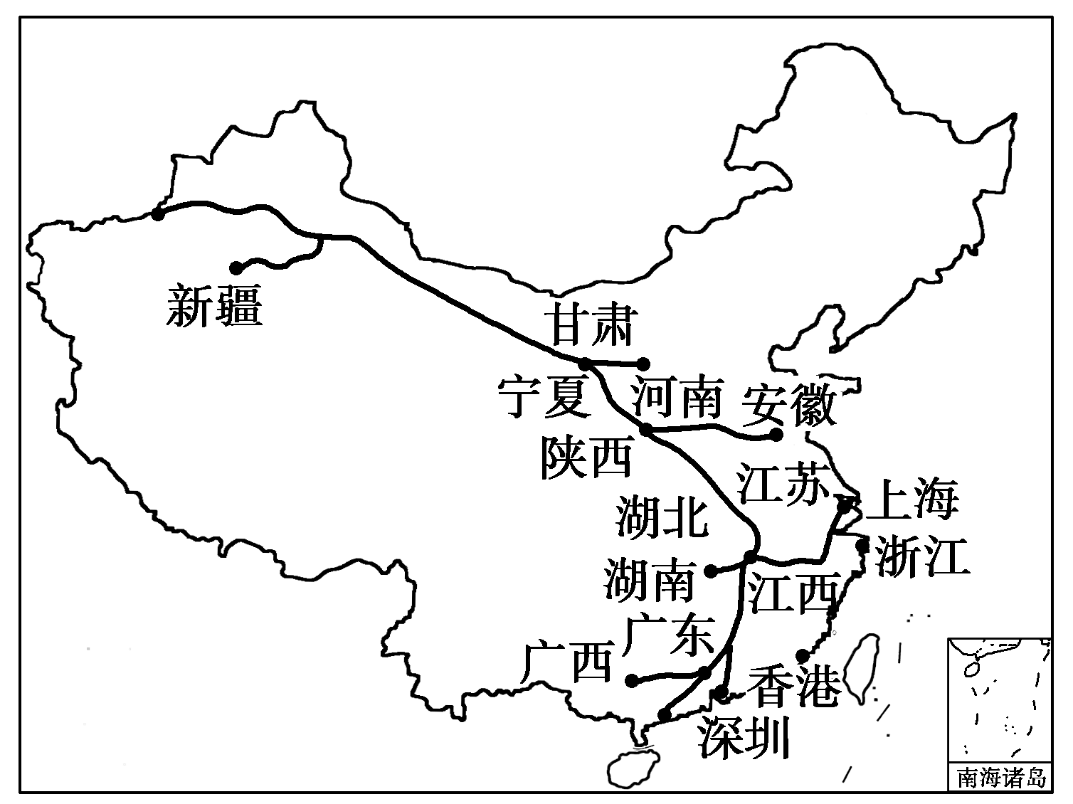
(1)西气东输二线与西气东输一线管线相比，有何优势？

(2)西气东输工程能否彻底解决上海能源短缺问题？若不能，还可以采取哪些措施缓解能源紧张状况？

(3)在我国能源战略中，与哈萨克斯坦和俄罗斯进行能源合作是重点之一，试分析其优势条件有哪些？

探究点二 西气东输对区域发展的影响
【探究材料】
材料一 在西气东输的巨额投资中，西部省区吸纳资金约340亿元，其中新疆200多亿元，营造出新的供给与需求市场，并增加大量就业岗位。西气东输工程一旦达到设计规模，每年可为新疆增加10亿多元的财政收入。
材料二 西气东输工程将加快长江三角洲地区产业结构的调整。当东输之气每年达到200亿立方米时，就相当于提供了2 000万吨原油，折合标准煤炭2 660万吨。东输之气还可保证8 500万户居民生活燃料供应，这将刺激当地机械制造业和建筑安装业的发展。
1．西气东输对西部地区发展有什么影响？

2．由材料二分析，西气东输对东部地区有什么影响？

3．分析西气东输如何促进东西部地区的协调发展？

4．西气东输对环境有什么影响？

【考例探究2】 读材料，回答下列问题。
材料一 2011年4月7日新一轮油价上涨，显示了能源短缺的困局日益严重。“电荒”在我国不少地区愈演愈烈，不仅影响到我国经济的健康运行，也给百姓生活造成强烈冲击，而节约能源则是我们必须达成的全民共识。下图为“我国三大常规能源运输方向示意图”。
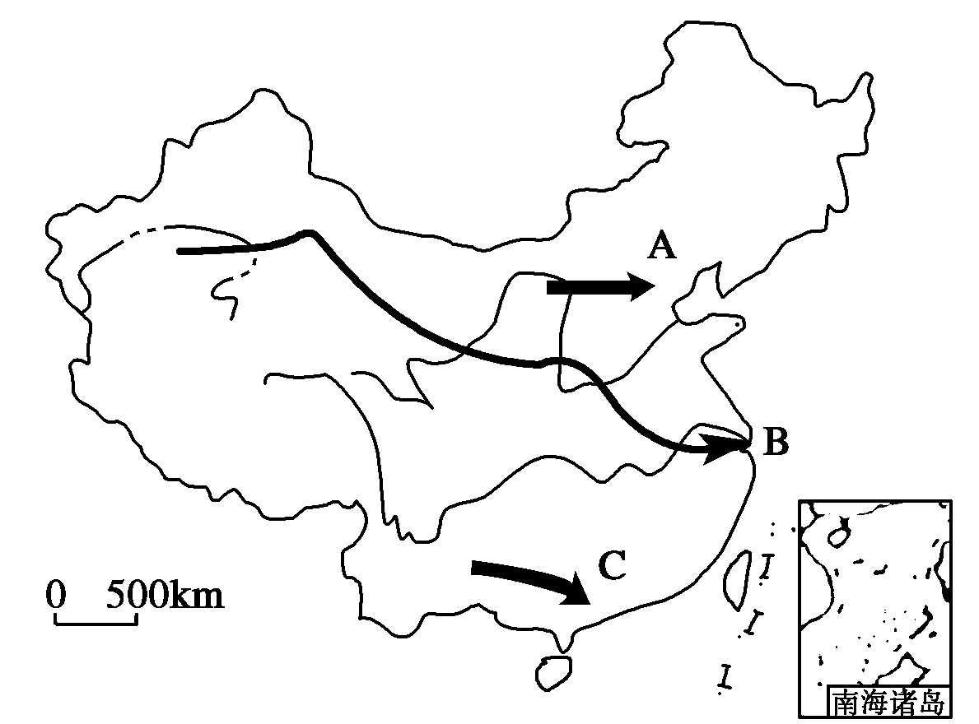
材料二 西气东输的综合效应图
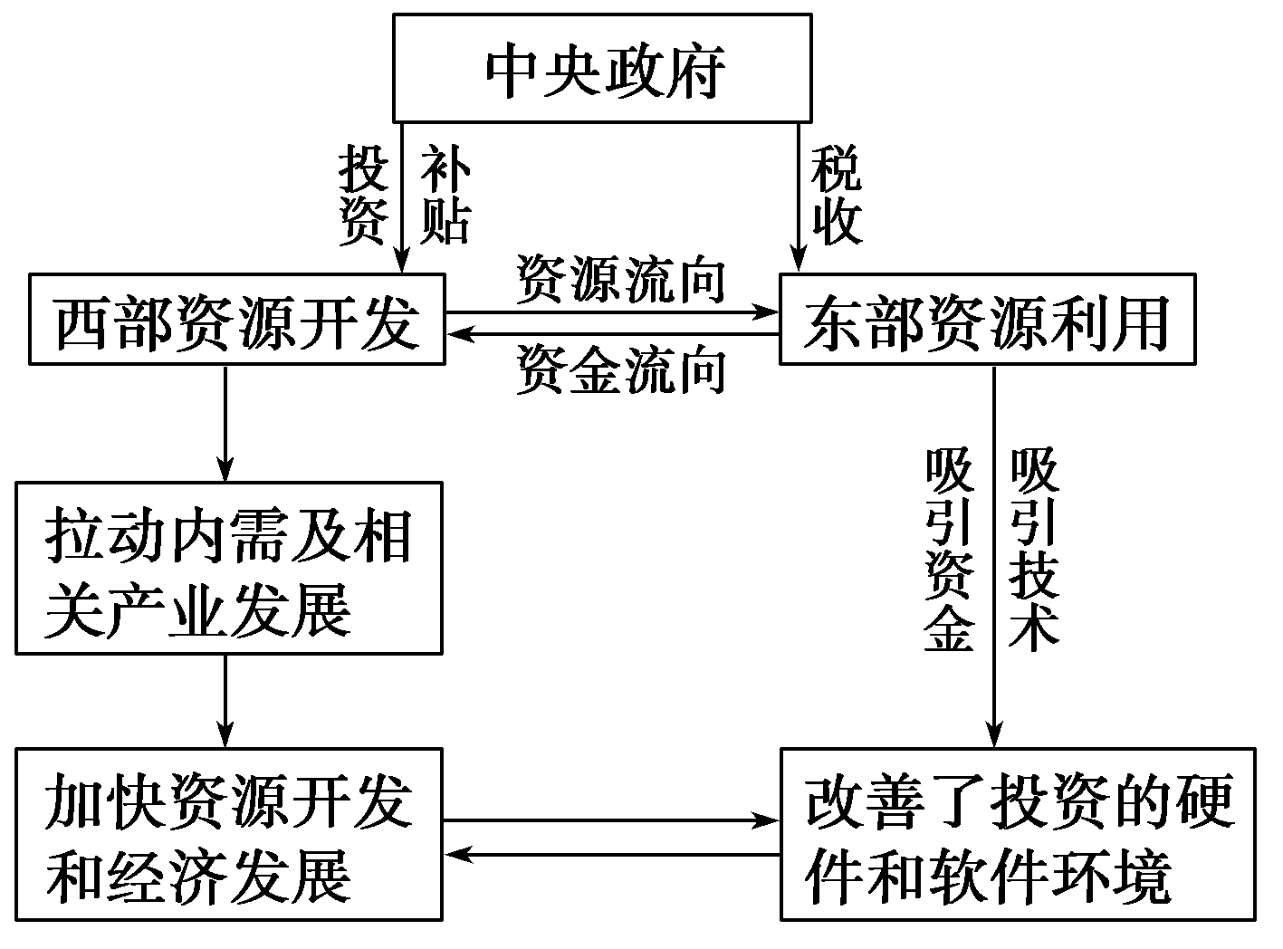
(1)根据材料一提供的信息，说明我国能源生产和消费的特征。

(2)C能源在调出区十分丰富的原因是：
①________________________________________________________________________；
②________________________________________________________________________。
(3)从能源对环境影响的角度看，A、B、C三类能源中属于最清洁能源的是________；B能源对调入区的发展有何影响？

(4)图中B能源输入地区电力供应紧张的原因有哪些？为了缓解该地能源紧张状况，国家采取了哪些措施？

(5)结合材料二分析西部输出了资源却发展了经济的原因。

【巧学速记】 如何分析资源跨区域调配对区域的影响
(1)从经济效益考虑
可从输出地和输入地两个地区分别考虑。输出地输出资源可获得经济收入，并且可扩大相关产业，完善基础设施，获得经济效益；输入地可获取资源，解决资源短缺问题，带动相关产业发展，促进经济的发展，也可获得经济效益。
(2)从社会效益考虑
输出地可发展相关产业，增加就业；输入地可促进经济发展。资源跨区域调配有利于两地区协调发展，达到共同富裕，有利于社会稳定。
(3)从生态效益考虑
对沿途地区的生态环境的影响要从有利和不利两方面分析。如江河治理、改善环境等。【反思小结】
重要知识点 | 关键点总结 | 我的反思
西气东输的原因 | 南水北调、西气东输、西电东送的具体措施、线路等都是基本的地理知识，考题中常出现
西气东输对区域发展的影响 | 对经济、社会、生态的影响，最容易出考题

参考答案
课前准备区
①新疆天然气 ②长三角、珠三角 ③天然气开发建设 ④轮南 ⑤上海 ⑥生产和消费 ⑦能源消费结构 ⑧西部 ⑨西多东少、北多南少 ⑩塔里木盆地、准噶尔盆地 ⑪鄂尔多斯 ⑫东北 ⑬华北 ⑭地域分布不均 ⑮煤炭 ⑯基础设施 ⑰经济优势 ⑱能源供应不足 ⑲协调发展 ⑳区际联系 ○优势条件 ○大气质量
课堂活动区
探究点一
1．资源跨区域调配的原因
自然资源的分布、生产和消费的地区不平衡是资源跨区域调配的主要原因。
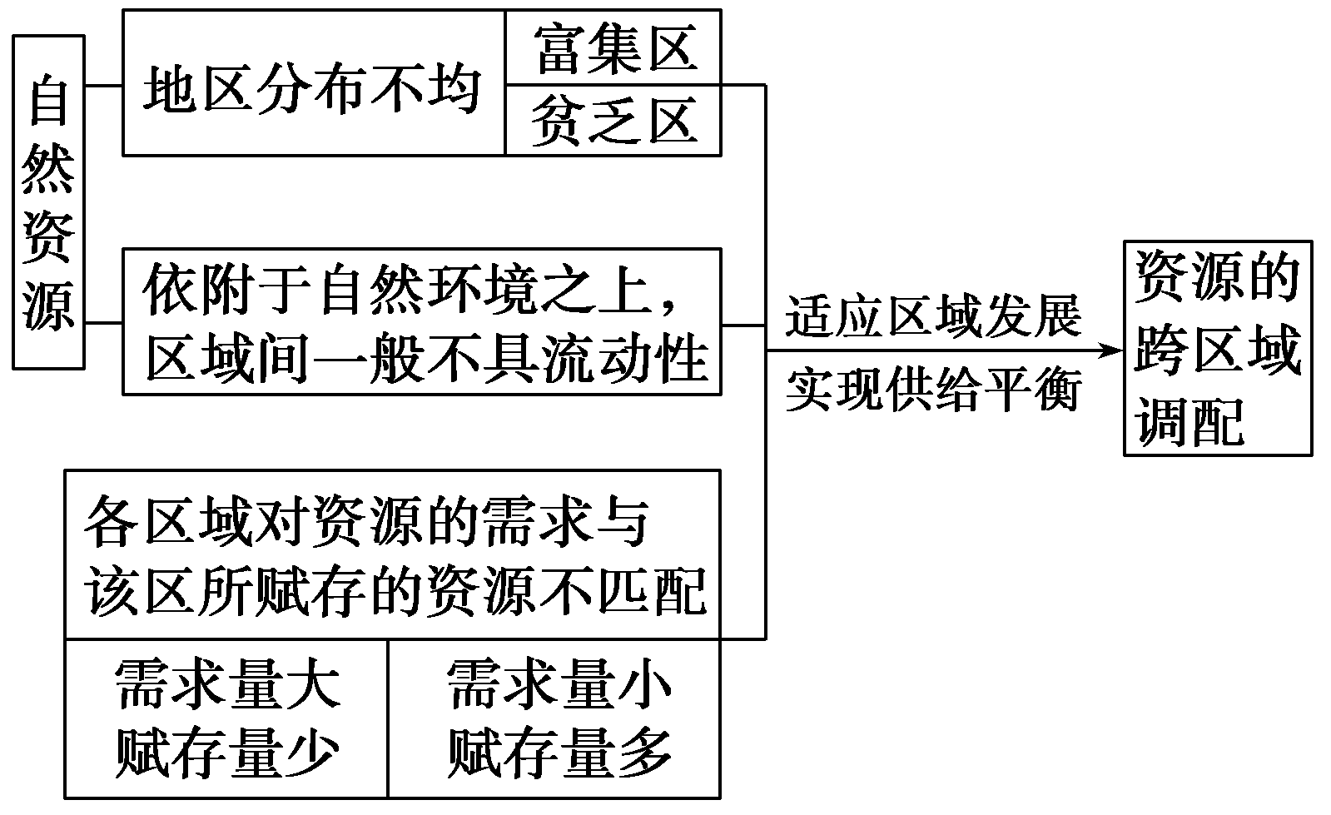
2．西气东输工程包括天然气开发建设、输气管道建设和东部用户管网建设三部分。西气东输工程具体概况：
起点 | 终点 | 长度 | 跨越河流 | 穿越地形区 | 穿越省、市、自治区 | 分支工程
新疆塔里  木盆地的  轮南 | 长江三角洲的上海市 | 4 200千米、 | 三次跨越黄河，一次  跨越长江 | 穿越戈壁、沙漠、黄土高原等地形区 | 新、甘、宁陕、晋、豫、  皖、苏、沪 | 从四川、重庆到湖北、湖南等省的天然气  输送工程
3.西气东输二线工程主干线西起新疆霍尔果斯口岸，向西与中亚天然气管道相连，南至广州，全长4 900多千米，规划2012年全线贯通，年输气量300亿立方米。
4．分析我国实施西气东输的原因
(1)我国能源生产和消费的地区差异
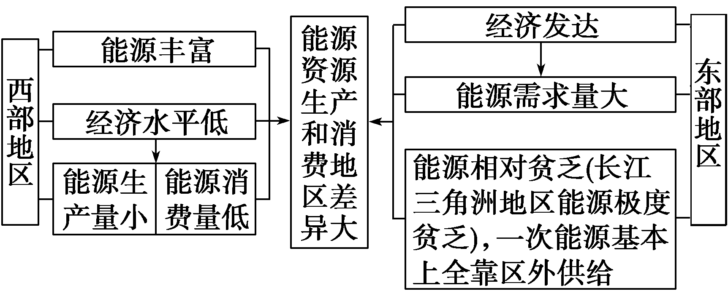
(2)能源消费结构的调整
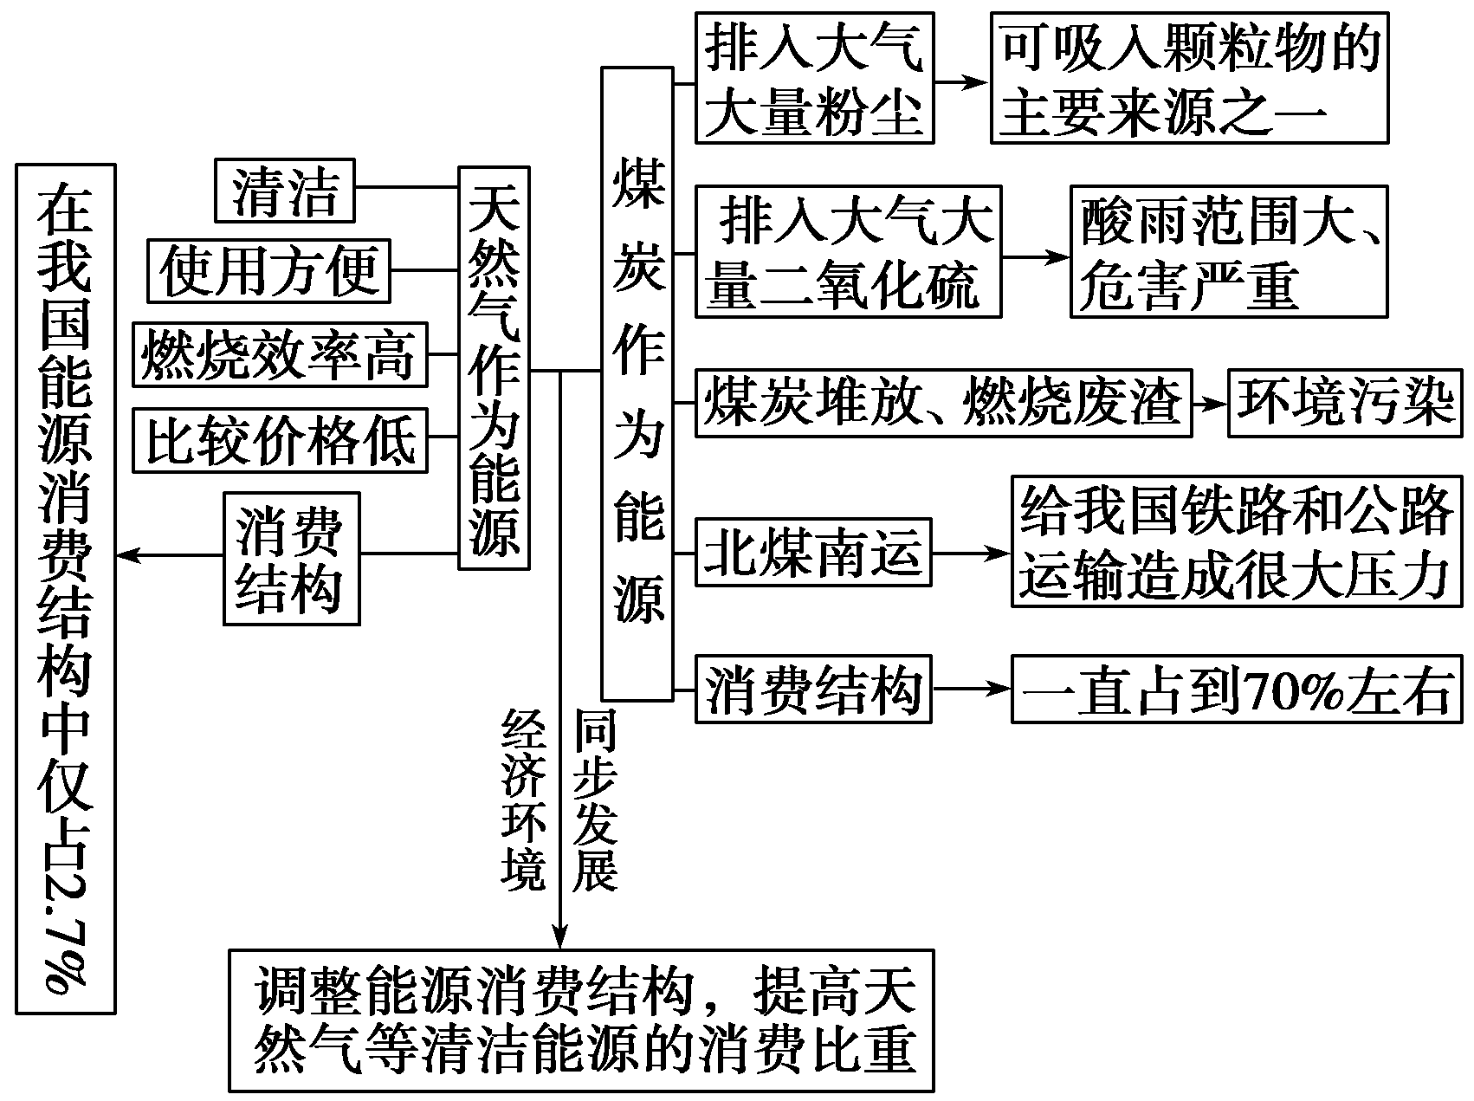
(3)西部是我国油气资源开发的战略重点
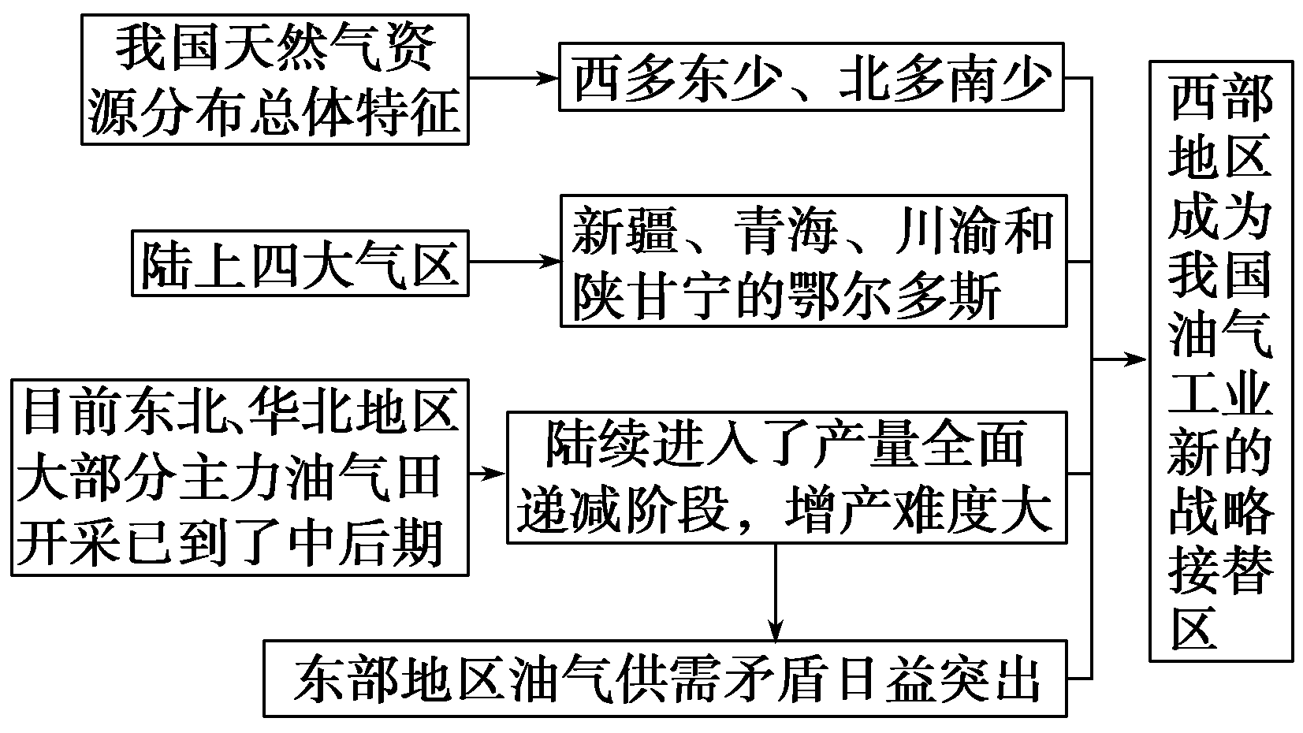
考例探究1 (1)气源充足，覆盖面积广。
(2)不能。其他措施：从国外进口油气产品；充分利用近海大陆架油气资源；开发核电、风能、海洋能源等其他替代能源；提高能源利用效率等。
(3)两国天然气储量大；哈、俄两国都是我国的建交国，有政治基础；陆上邻国，利于管道建设，并且不经过第三方国家，能源安全有保障；与海运相比可以不间断运输。
解析 此题考查西气东输二线建设。第(1)题，从西气东输二线穿越的地形区、沿途经济发展状况等方面进行分析。第(2)题，缓解上海能源短缺的措施可以从开发新能源及寻找替代能源、进口能源及提高能源利用率等方面考虑。第(3)题，在我国的能源战略中，哈萨克斯坦和俄罗斯是我国能源合作的重点国家，可从两国能源资源状况、地理位置等方面进行分析。
探究点二
1．对西部地区发展的影响
西气东输工程可以将西部地区的资源优势转变成经济优势，使之成为当地的一个新的经济增长点。西气东输工程的大量投资，将推动中西部地区天然气勘探开发和管道等基础设施建设，增加就业机会，并拉动相关产业的发展。
2．对东部地区发展的影响
(1)缓解能源短缺，优化能源消费结构，促进东部经济发展，缓解能源紧张压力。
(2)促进能源生产、轻重工业结构调整，推动天然气化工、发电等产业的发展。
(3)进行西气东输工程的配套设施建设，带动东部城镇基础设施建设。
3．区域协调效应
(1)协调区域发展的途径
加强区际联系，发挥各区域优势，将某一生产要素配备到最能发挥其效益的区域，从而提高全社会的生产效益。
(2)西气东输对东、西部协调发展的影响。
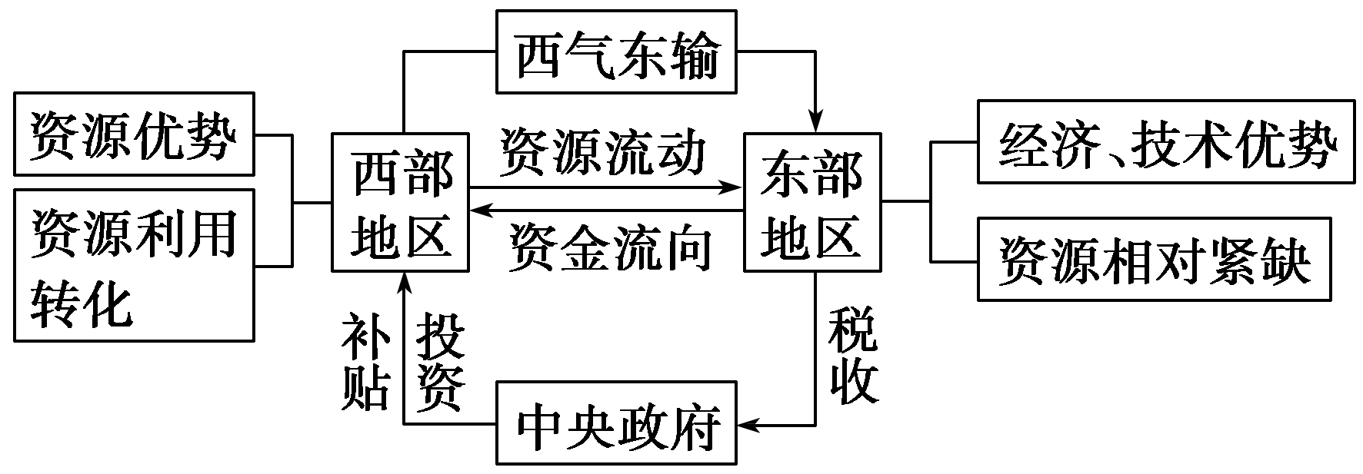
4．对环境的影响
 | 中西部地区 | 东部地区
有利影响 | ①推广民用天然气，改善大气环境；②改善城市大气环境，提高居民生活质量；③缓解因森林砍伐、植被破坏带来的环境压力 | ①改变以煤炭为主的能源消费结构，提高清洁能源的使用比例；②改善城市大气环境，提高居民生活质量
注意问题 | 做好水土保持工作 | 形成现代化的天然气配套系统；抓紧与天然气利用相关项目的立项建设
考例探究2 (1)我国中西部地区能源资源丰富，生产大于消费；我国东部地区能源需求量大，消费大于生产。
(2)该区域降水丰富，河流径流量大 地处我国地势阶梯的交界处，落差大
(3)C(水电) 缓解东部地区的能源紧张状况，改善东部地区环境质量。
(4)B能源输入地电力紧张的原因：①该地区常规能源缺乏；②该地区人口稠密，工农业发达，生产和生活耗电量大。
措施：①跨区域调配能源，如“西气东输”、“西电东送”；②发展科学技术，开发利用新能源，如建设核电站；③宣传节约用电等。
(5)西部地区通过资源的输出换来了资金、技术，使资源优势转化为经济优势；同时扩大了就业，提高了收入。解析 第(1)题，考查我国能源生产和消费的区域差异，这是能源跨区域调配的原因之一。
第(2)题，考查珠江流域水能丰富的原因，应从河流的流量大、落差大两个方面来回答。第(3)题，要明确A是火电，B是天然气，C主要为水电，这三类能源中水电是最清洁能源。第(4)题，B能源输入地区为长江三角洲地区，此处人口密集，经济发达，对能源的需求量大，但常规能源缺乏，需要进行跨区域资源调配。第(5)题，主要考查对图表信息的提取能力。

